課題七 瑰麗壯觀的魏晉石窟

觀看以下影片，回答有關問題。

網頁：「再造」莫高窟 保育大漠中的中國文化
網址：https://www.youtube.com/watch?v=nWVvy72vxaA

- 俞天秀從事甚麼職業？
- 文物復修專家 B. 研究員
- 敦煌數碼工程師 D. 電腦程式員

- 數碼修復敦煌壁畫的過程是怎樣的？按照影片內容，在橫線上填寫答案。
步驟一：

步驟二：

步驟三：
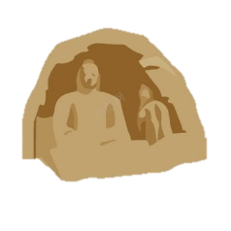

- 俞天秀有甚麼值得我們學習的地方？試舉一例並說明之。

